
每日市场报告

2025年10月30日

市场综述
美国三大股指收盘涨跌不一，道指跌0.16%，标普500指数持平，纳指涨0.55%。美元指数涨0.43%报99.16，非美货币多数下跌，欧元兑美元跌0.45%报1.1601，英镑兑美元跌0.57%报1.3196，澳元兑美元跌0.17%报0.6575，美元兑日元涨0.43%报152.7380，离岸人民币对美元跌9个基点报7.0968。美油主力合约收涨0.35%，报60.36美元/桶；布伦特原油主力合约涨0.64%，报64.24美元/桶。国际贵金属期货普遍收跌，COMEX黄金期货跌1.04%报3941.7美元/盎司，COMEX白银期货跌0.1%报47.275美元/盎司。ICE原糖主力合约涨0.42%报14.43美分/磅，ICE棉花主力合约涨1.38%报65.95/磅。
图表1：全球主要股指涨跌幅（%）
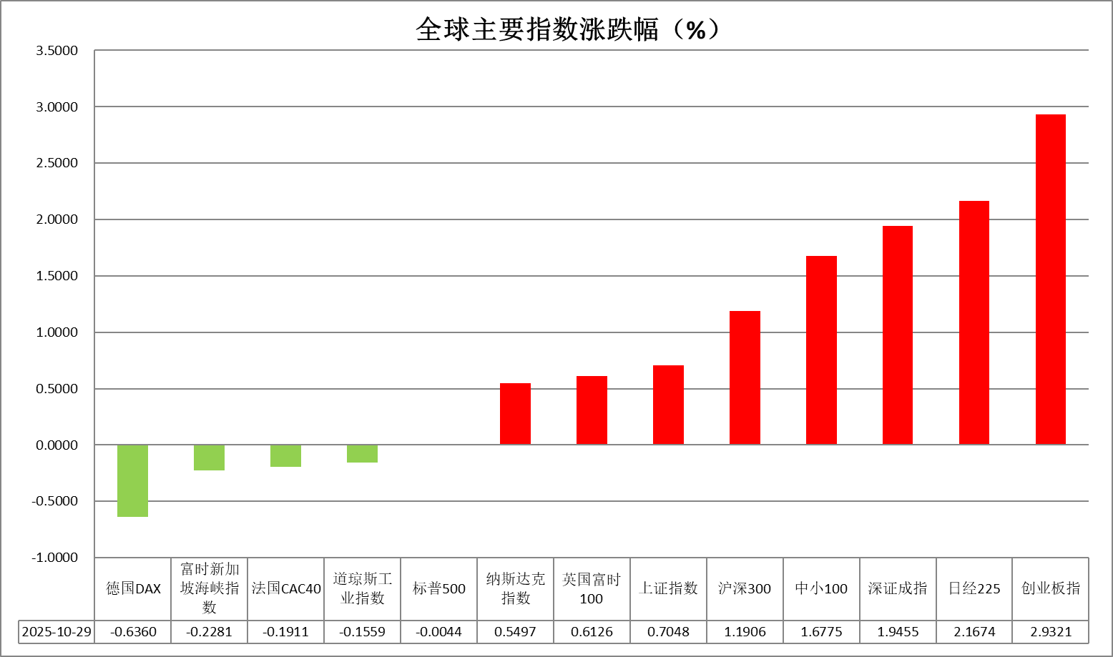
资料来源：公开资料整理、瑞达国际

- 消息回顾
【今日凌晨，美联储如期降息25个基点，将联邦基金利率下调至3.75%-4.00%，为年内第二次降息；并宣布自12月1日起结束资产负债表缩减。声明指出通胀仍处高位，就业下行风险上升，货币政策保持适度限制性。美联储理事米兰再次投了反对票，他希望降息50个基点。美联储施密德则希望维持利率不变。美联储主席鲍威尔表示，12月是否进一步降息“远非已成定局”，政府停摆导致数据缺失，可能影响后续决策。美联储内部对后续路径存在显著分歧，部分官员主张至少等待一个会议周期再做决定。受鲍威尔讲话影响，10年期美债收益率上行超9个基点；美股跳水，盘中三大股指转跌。现货黄金下挫，美元指数大涨。】
【韩美经贸磋商达成具体协议，韩国对美投资3500亿美元项目中，韩方将以现金投资的方式投资2000亿美元，另外1500亿美元用于造船合作。美国对韩国汽车征收的关税税率将由25%下调到15%。】
【美国参议院通过一项法案，将终止特朗普政府目前用来对巴西商品征收50%关税的国家紧急状态。但该法案基本上是象征性的，因为众议院共和党领导人已阻止众议院在明年3月之前就推翻关税进行表决。】
【美国宣布对俄罗斯实施新一轮制裁，重点针对俄罗斯两大石油巨头——卢克石油公司与俄罗斯石油公司。这两家公司及其34家子公司被列入制裁名单，涉及石油天然气勘探、开采与开发等业务。】

今日关注
时间 | 数据/事件
2025/10/30 | 18:00 | 欧元区9月失业率/欧元区第三季度GDP年率初值
2025/10/30 | 21:15 | 欧元区至10月30日欧洲央行存款机制利率
2025/10/30 | —— | 国家主席习近平同美国总统特朗普举行会晤。

- 观点汇总
美元指数
隔夜，美元指数涨0.43%报99.16，非美货币多数下跌，欧元兑美元跌0.45%报1.1601，英镑兑美元跌0.57%报1.3196，美元兑日元涨0.43%报152.7380。
美联储如期降息25个基点，将联邦基金利率下调至3.75%-4.00%，并宣布自12月1日起结束资产负债表缩减。会议声明指出就业市场下行风险略高于通胀风险，关税引起的通胀上行压力或不具备持久性，但当前水平仍显著高于美联储政策目标水平，对于12月降息仍维持偏观望立场，需等待未来就业和通胀数据的实际表现判断利率路径方向。美联储内部对后续路径存在显著分歧，部分官员主张至少等待一个会议周期再做决定，联储内部观望情绪仍较为浓厚。美联储主席鲍威尔隔夜发言较预期更为鹰派，美元指数隔夜小幅走高，10年期美债收益率上行超9个基点。关税趋缓以及日元偏弱格局短期内或继续提振美元走势。
日元近期维持低位震荡，因市场预期其政府可能推进财政宽松政策。日本9月核心CPI同比增速录得2.9%，为4个月来首次扩大，边际抬升日央行鹰派加息预期，但市场对此实际反应有限，当前日元主要定价逻辑仍围绕新政党延续宽松路径所驱动的利差影响。欧元区10月制造业PMI阶段性回暖，达到14个月高点，推动综合PMI数据上升至52.2，创2024年5月以来最高水平，德国大型财政刺激计划抬升经济乐观预期。短期来看，美元反弹或继续压制日元走势，欧央行观望立场推动美欧利差收敛，利好欧元短线走势。
图表1：美元指数走势图
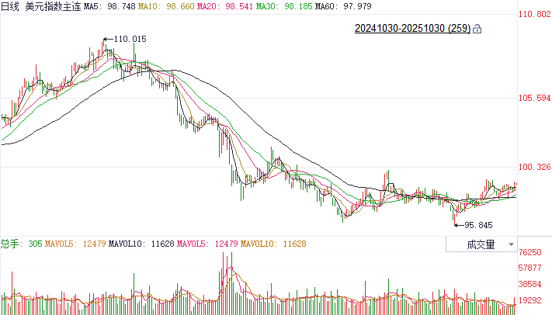
资料来源：Wind、瑞达国际

S&P500
截至10月29日，标普500指数下跌0%至6890.59点；迷你标普500主力合约下跌0.14%至6918点。货币政策上，美联储于北京时间10月30日凌晨两点宣布降息25个基点，但在新闻发布会上鲍威尔表示，12月降息并不确定。鲍威尔的讲话后，美元指数短线拉升，美股则大幅跳水由涨转跌。贸易局势上，中美两国元首将在今日举行会晤，由于双方此前已就相关贸易问题达成共识，市场对本次会晤抱有乐观态度。个股方面，英伟达表示，公司将为美国能源部建造七台超级计算机，此外，公司AI芯片订单金额已超5000亿美元。消息推动英伟达股价大涨。整体来看，美联储降息预期弱化对美股有一定负面影响，但中美贸易关系缓和以及AI行情仍有望推动美股上涨。策略上，建议轻仓逢低买入。
图表2：S&P500走势图
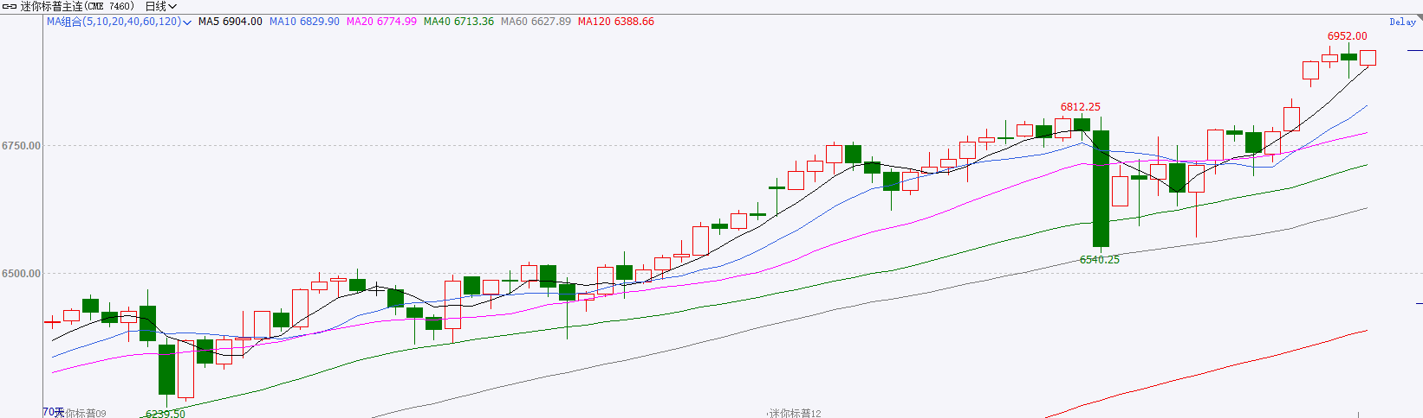
资料来源：Wind、瑞达国际

富时中国A50
截至10月29日，富时中国A50指数上涨0.45%至15689.15；新交所富时A50期指主力合约上涨0.35%至15696。海外方面，中美两国元首将在今日举行会晤，由于双方此前已就相关贸易问题达成共识，市场对本次会晤抱有乐观态度。此外，美联储于北京时间10月30日凌晨两点宣布降息25个基点，但在新闻发布会上鲍威尔表示，12月降息并不确定。鲍威尔的表态推升美元，隔夜离岸人民币先升后贬。国内方面，经济基本面，1-9月份，国内规上工业企业利润增速明显加快，其中高技术制造业及装备制造业带动明显，此前公布的数据同样显示，高技术制造业带动9月份国内规上工业增加值超预期上行，新质生产力对经济起到支撑。政策端，二十届四中全会公报指出将加快高水平科技自立自强，引领发展新质生产力，“十五五”期间推动科技自立自强水平大幅提高。个股方面，从已披露财报的上市公司看，全A净利同比增速明显加快，四期指中，中证500净利增速超过10%。整体来看，虽然9月份投资、消费均承压，但高技术产业对经济起到有力支撑，同时，四中全会对“十五五”期间发展新质生产力的表述亦符合市场预期。最后，在美联储进一步降息以及中美元首会晤的双重预期推动下，权益市场多头情绪仍相对较高。策略上，建议轻仓逢低买入。
图表3：富时中国A50走势图
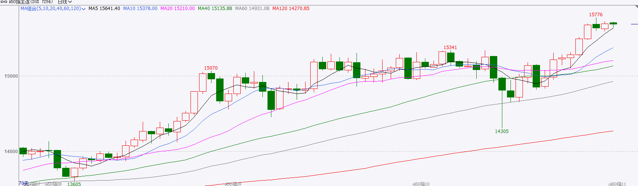
资料来源：Wind、瑞达国际

铜
隔夜COMEX铜震荡走势，报收5.159元/磅，涨跌幅-0.05%。国际方面，ADP发布美国全国就业报告每周预估数据，平均新增就业人数为14250人。国内方面，国“十五五”规划建议全文发布，明确“十五五”时期经济社会发展的主要目标包括：经济增长保持在合理区间，全要素生产率稳步提升，居民消费率明显提高；科技自立自强水平大幅提高；进一步全面深化改革取得新突破；居民收入增长和经济增长同步、劳动报酬提高和劳动生产率提高同步等。库存方面，截至10月28日，COMEX铜库存为348367短吨，环比+626短吨；LME铜库存为134575吨，环比-1400吨；SHFE每日仓单35846吨，环比+454吨。美元美债方面，美元指数维持震荡，最终收跌0.08%，报98.71。基准的10年期美债收益率最终收报3.9800%，对美联储政策利率敏感的2年期美债收益率收报3.4980%。操作建议，纽铜主力合约轻仓逢低短多交易，仅供参考。
图表4：铜日线走势图
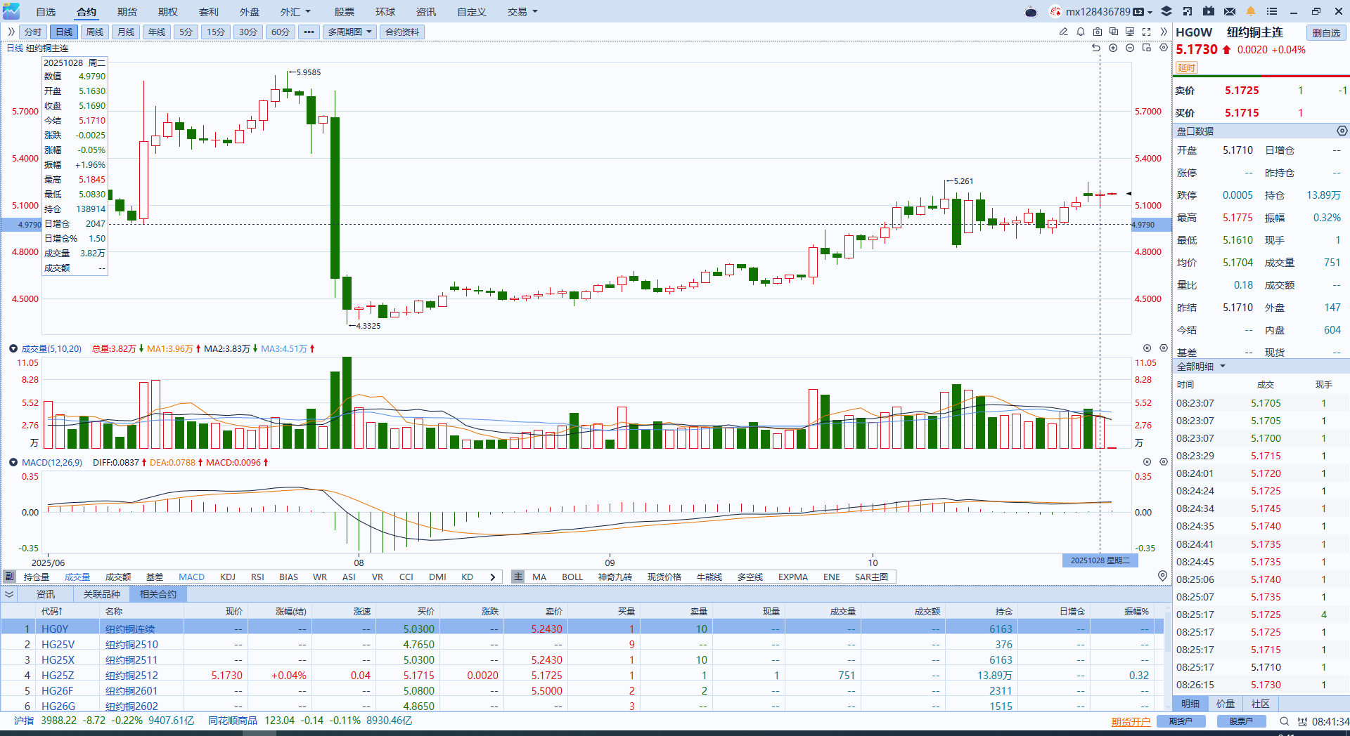
资料来源：Wind、瑞达国际

黄金
隔夜，国际贵金属期货普遍收跌，COMEX黄金期货跌1.04%报3941.7美元/盎司，COMEX白银期货跌0.1%报47.275美元/盎司。美联储如期降息25个基点，并宣布自12月1日起结束资产负债表缩减。会议声明指出就业市场下行风险略高于通胀风险，关税引起的通胀上行压力或不具备持久性，但当前水平仍显著高于美联储政策目标水平，对于12月降息仍维持偏观望立场，需等待未来就业和通胀数据的实际表现判断利率路径方向。美联储内部对后续路径存在显著分歧，部分官员主张至少等待一个会议周期再做决定。美联储主席鲍威尔隔夜发言较预期更为鹰派，贵金属市场小幅下跌，收回昨日部分涨幅，但整体波动有限，因前期降息预期已充分计价于金价中。就当下而言，市场将聚焦于今日的中美最高领导人会晤，若中美会谈取得实质性成果，不排除金价继续回调的可能性。此前金价加速上涨的主要驱动因素为持续稳固的美联储降息预期，以及美政府持续停摆的格局，但本次体现出联储内部较预期更为鹰派的立场，以及未来美政府结束停摆的预期有所抬升，金价或面临更强的上行阻力。操作上建议，当前以观望为主。COMEX黄金主力合约关注区间：3800-4100美元/盎司；COMEX白银主力合约价关注区间：45-48美元/盎司。
图表5：COMEX黄金日线走势图
资料来源：Wind、瑞达国际

ICE原糖
洲际交易所(ICE)原糖期货周三收高，盘中刷新近五年低点，因过剩预期增加及担心需求。ICE交投最活跃的3月原糖期货收涨0.05美分，或0.30%，结算价报每磅14.42美分。
国际方面，巴西航运机构Williams发布的数据显示，截至10月22日当周巴西港口等待装运食糖的船只数量为86艘，此前一周为90艘。港口等待装运的食糖数量为338.4万吨，此前一周372.72万吨。当周等待装运出口的食糖船只数量减少。
美糖主力价格关注上方压力15.60美分/磅，下方支撑13.5美分/磅。建议3月 ICE 期糖短期观望。
图表6：ICE原糖主力合约价格走势图
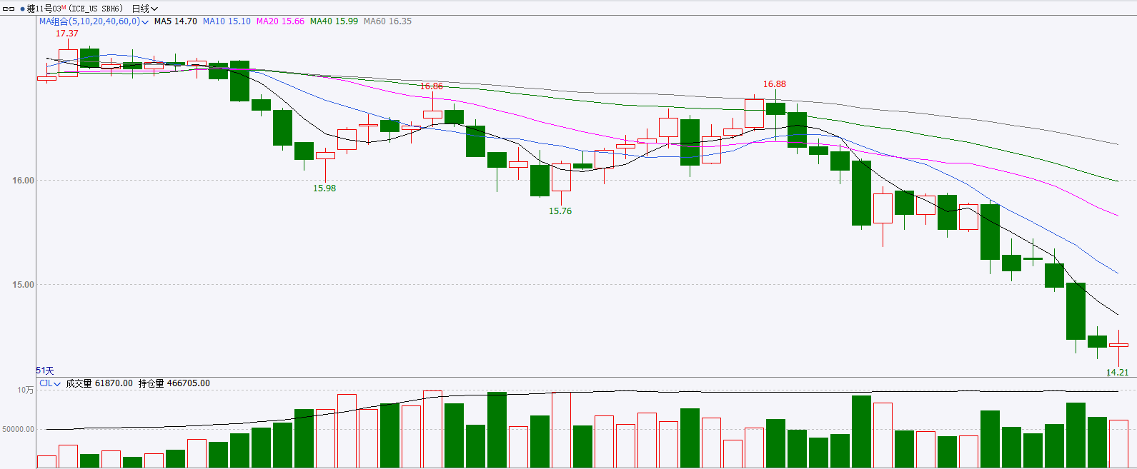
资料来源：Wind、瑞达国际

ICE棉花
洲际交易所(ICE)棉花期货周三上涨逾1%，至一个月来最高水平，受贸易前景乐观情绪提振。ICE 12月棉花期货合约收涨0.96美分，或1.48%，结算价报每磅66.01美分。
国际方面，美国总统特朗普对月底和中国达成贸易协议持乐观态度，市场对贸易局势缓解仍抱有期待，这提振了市场情绪，推动 ICE 棉花期货回升，进而带动郑棉震荡偏强。但特朗普也曾推文再度威胁加征关税，导致外围金融、能源、谷物市场普遍下跌， 拖累棉价下行，市场不确定性增强。
美棉主力价格关注上方压力74美分/磅，下方支撑56美分/磅。建议 ICE 12月期棉短期暂时观望。
图表7：ICE美棉主力合约价格走势图
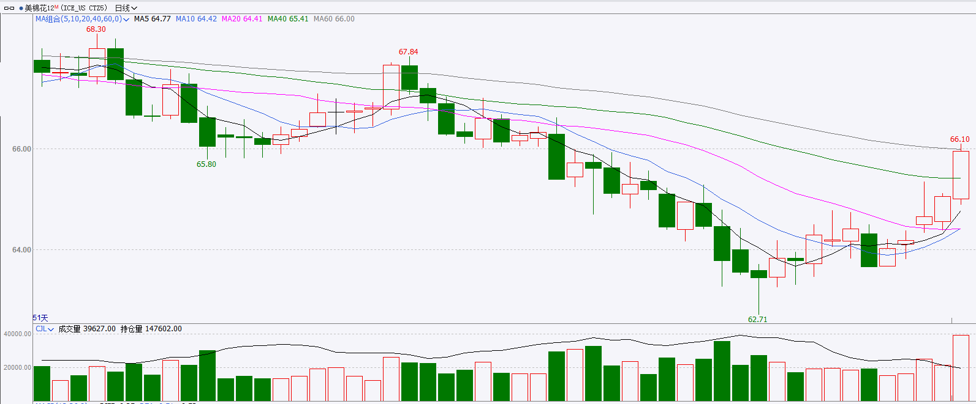
资料来源：Wind、瑞达国际

△ 免责声明
此报告由瑞达国际所编制。本报告采用之资料及意见均相信可靠及准确，但本公司并不对各分析或有关资料之可靠性及准确性作出全面性保证。本报告只供客户或读者作参考之用，客户或读者不应完全依靠本报告内容作为投资准则。
本报告之资料及意见如有任何更改，恕不另行通知。本报告并非及并无意图构成任何作价或招揽进行买卖本报告 提及的商品。本公司不会对任何因依靠本报告作出任何买卖而引致之任何损失承担任何责任。



24小时客服电话： 00852 - 25342000/86 - 13603059885
24小时传真电话： 00852 - 25632368
客服邮箱： cs@ruida- int . com
客服QQ： 203195058/2938472186
网址：www. ruida- int . com
地址: 香港湾仔菲林明道8号大同大厦17楼05 - 06室

